Тестовый пример 1.

Номер тест-требования: 1.1.

Входные данные:

* «Количество элементов массива»: 4.

Выходные данные: оповещение пользователя об ожидании ввода первого элемента массива.

Сценарий:

* Запустить программу.
* Ввести значение количества элементов массива равным: 4.

Скриншот:

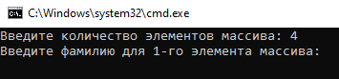

Статус (Pass / Failed): Pass

Тестовый пример 2.

Номер тест-требования: 1.2.

Входные данные:

* «Количество элементов массива»: пять.

Выходные данные: отображение ошибки ввода количества элементов массива.

Сценарий:

* Запустить программу.
* Ввести значение количества элементов массива равным: пять.

Скриншот:

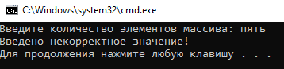

Статус (Pass / Failed): Pass

Тестовый пример 3.

Номер тест-требования: 1.3.

Входные данные:

* «Количество элементов массива»: 5.

Выходные данные: оповещение пользователя об ожидании ввода первого элемента массива.

Сценарий:

* Запустить программу.
* Ввести значение количества элементов массива равным: 5.

Скриншот:

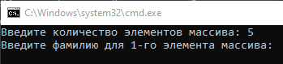

Статус (Pass / Failed): Pass

Тестовый пример 4.

Номер тест-требования: 1.4.

Входные данные:

* «Количество элементов массива»: -10.

Выходные данные: отображение ошибки ввода количества элементов массива.

Сценарий:

* Запустить программу.
* Ввести значение количества элементов массива равным: -10.

Скриншот:

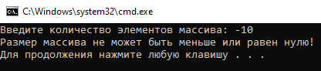

Статус (Pass / Failed): Pass

Тестовый пример 5.

Номер тест-требования: 2.1.

Входные данные:

* «Количество элементов массива»: 1.
* «Фамилия»: Башилов.
* «Имя»: Максим.
* «Год рождения»: 2004.

Выходные данные: оповещение пользователя об ожидании ввода следующего элемента массива или отображение результата.

Скриншот:

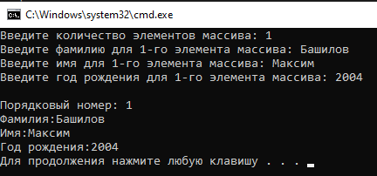

Статус (Pass / Failed): Pass

Тестовый пример 6.

Номер тест-требования: 2.2.

Входные данные:

* «Количество элементов массива»: 1.
* «Фамилия»: Башилов.
* «Имя»: Максим.
* «Год рождения»: двадцать.

Выходные данные: отображение ошибки ввода года рождения.

Скриншот:

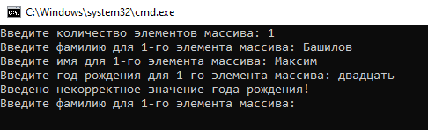

Статус (Pass / Failed): Pass

Тестовый пример 7.

Номер тест-требования: 2.3.

Входные данные:

* «Количество элементов массива»: 1.
* «Фамилия»: Башилов.
* «Имя»: Максим.
* «Год рождения»: 2005.

Выходные данные: оповещение пользователя об ожидании ввода следующего элемента массива или отображение результата.

Скриншот:

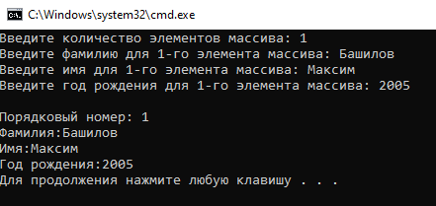

Статус (Pass / Failed): Pass

Тестовый пример 8.

Номер тест-требования: 2.4.

Входные данные:

* «Количество элементов массива»: 1.
* «Фамилия»: Башилов.
* «Имя»: Максим.
* «Год рождения»: -100.

Выходные данные: отображение ошибки ввода года рождения.

Скриншот:

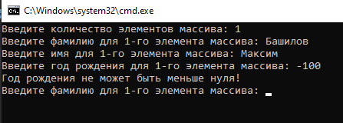

Статус (Pass / Failed): Pass

Тестовый пример 9.

Номер тест-требования: 3.

Входные данные:

* «Количество элементов массива»: 1.
* «Фамилия»: Башилов.
* «Имя»: Максим.
* «Год рождения»: 2004.

Выходные данные: запись результата в файл result.txt, который находится в директории исполняемого файла.

Скриншот:

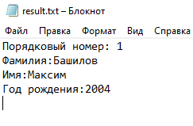

Статус (Pass / Failed): Pass

Тестовый пример 10.

Номер тест-требования: 4.

Описание теста: в тесте осуществляется проверка сортировки элементов массива по значениям года рождения и фамилии в порядке убывания.

Входные данные:

* «Количество элементов массива»: 3.
* «Фамилия для 1-го элемента массива»: Башилов.
* «Имя для 1-го элемента массива»: Максим.
* «Год рождения для 1-го элемента массива»: 2004.
* «Фамилия для 2-го элемента массива»: Иванов.
* «Имя для 2-го элемента массива»: Иван.
* «Год рождения для 2-го элемента массива»: 2003.
* «Фамилия для 3-го элемента массива»: Сидоров.
* «Имя для 3-го элемента массива»: Андрей.
* «Год рождения для 3-го элемента массива»: 2003.

Выходные данные: вывод отсортированного массива пользователю.

Скриншот:

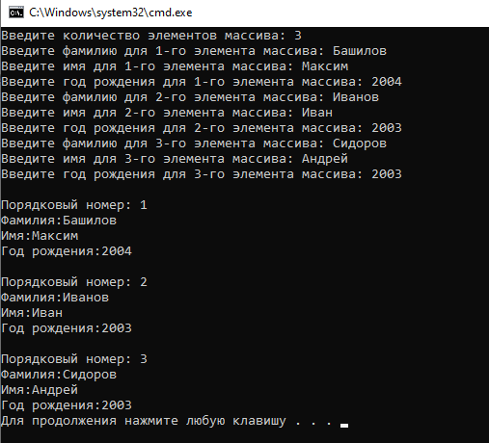

Статус (Pass / Failed): Pass